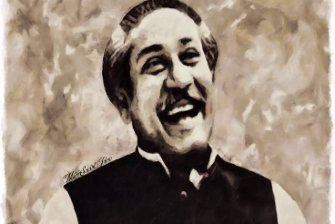
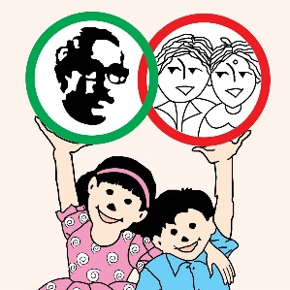
জাতীয় শিশু দিবস-২০১৮

চিত্রাঙ্কন প্রতিযোগিতা

১৭ মার্চ জাতীয় শিশু দিবস উদ্‌যাপন উপলক্ষে আয়োজিত চিত্রাঙ্কন প্রতিযোগিতায়
জনাব.........................................................................................................
বিদ্যালয় ............................................................................................... শ্রেণিঃ ....................... শাখাঃ ................... রোল নং ............... উপজেলাঃ .............................. জেলাঃ .................................... জেলা পর্যায়ে অনুষ্ঠিত প্রতিযোগিতায় অংশগ্রহণ করে ক/ খ/ গ গ্রুপে ১ম/ ২য়/ ৩য় স্থান অধিকার করেছে।

আমি তার সর্বাঙ্গীন মঙ্গল ও উত্তরোত্তর সাফল্য কামনা করছি।

(...............................................)
জেলা প্রশাসক
..........................................

